对于多艘潜艇，我们同样可以使用单艘潜艇的搜救概率分布理论，让多艘潜艇分别进行随机游走并通过概率叠加得到最终多艘潜艇的搜救概率分布图。图()和图()分别展示的是两艘潜艇和十艘潜艇分别进行10000次随机游走仿真叠加形成的潜艇群搜救概率分布图：
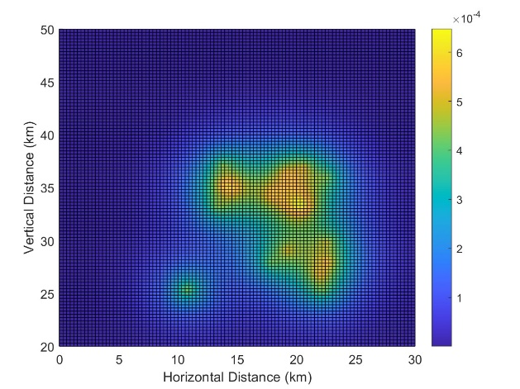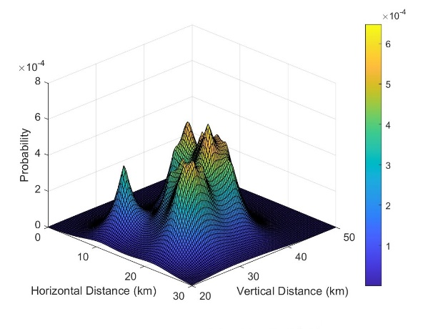

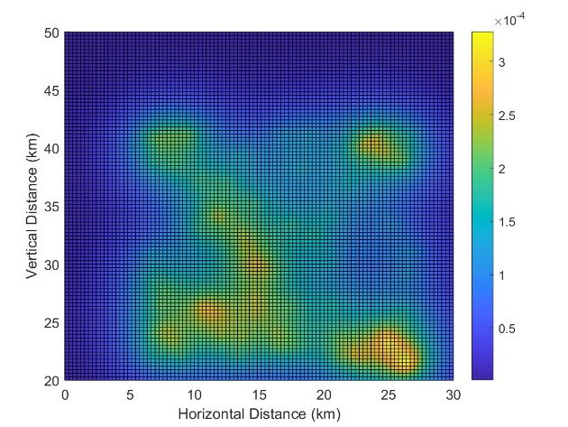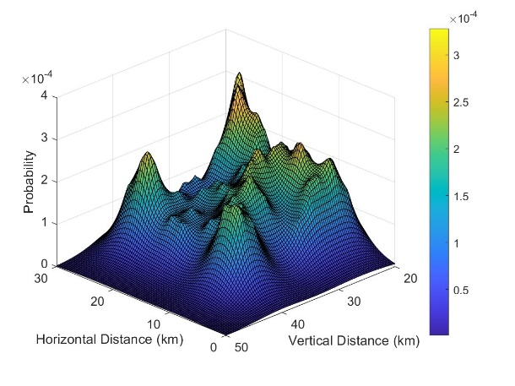

对这两幅图，我们分别选取了18个和73个局部最大值，作为群体潜艇的重要搜寻路径点，并构建加权无向连通图。

